Kod uczestnika

Kuratorium Oświaty w Gdańsku
Konkurs języka polskiego
dla uczniów klas IV-VI szkoły podstawowej – etap wojewódzki 2017r.
Przeczytaj uważnie zamieszczone teksty i zadania. Zaznacz lub zapisz odpowiedzi
w wyznaczonych miejscach. Na wykonanie pracy masz 60 minut.

TEKST 1
CISOWSKI ADAM, tytułowy bohater powieści Kornela Makuszyńskiego Szatan z siódmej klasy (1937). Uczeń siódmej klasy gimnazjum, syn lekarza. Młody mistrz logiki, wyróżnia się wśród kolegów wyobraźnią i znakomitą pamięcią. Niemal codziennie rozwiązuje małe detektywistyczne zadania. Zagadek dostarczają mu zachowania rozbrykanego rodzeństwa
i kolegów ze szkoły. Cisowski odkrywa chytrze wymyśloną metodę odpytywania uczniów przez profesora Gąsowskiego i pełen podziwu nauczyciel, widząc jego talent
do rozwiązywania z pozoru nierozwiązywalnych łamigłówek, wtajemnicza go w dziwne
i niewytłumaczalne zdarzenia, które rozgrywają się w domu jego brata. W domu tym bowiem nieznany sprawca kradnie kolejne pary drzwi. Gąsowski prosi Adasia o pomoc w rozwiązaniu zagadki i wspólnie wyjeżdżają na wakacje do tajemniczego domostwa. Po wielu, często niebezpiecznych przygodach, Adamowi w końcu udaje się rozwiązać sekret domu państwa Gąsowskich. Na drzwiach znajdują się bowiem wskazówki umożliwiające odnalezienie skarbu pozostawionego przez zmarłego żołnierza napoleońskiego.(…)Adam,
po rozwiązaniu licznych zaszyfrowanych podpowiedzi, które żołnierz pozostawił dla swojego brata, odnajduje skarb. Z pnia drzewa wydobywa mieszek pełen diamentów i rubinów, który oddaje biednej rodzinie profesora.
W ekranizacji (uwspółcześnionej) Szatana z siódmej klasy (reż. M. Kaniewska. 1960) rolę Adasia Cisowskiego grał Józef Skwarek.
1600 postaci literackich, Andrzej Z. Makowiecki, WYDAWNICTWO NAUKOWE PWN, Warszawa 2011, s. 194-195.
Zadanie 1.
Tekst I ma przede wszystkim charakter
- interpretacyjny.
- informacyjny.
- reklamowy.
- literacki.

Zadanie 2.
Uzupełnij zdanie: Przeróbka tekstu literackiego dostosowująca go do nowych potrzeb odbiorców, wizji reżysera, nowego medium (może być filmowa, radiowa, teatralna) to ……………………………… .
Zadanie 3.
Podaj dwa różne znaczenia wyrazu: szatan.
- …………………………………………………………………………………………………………………………………………………………………………………….
- ……………………………………………………………………………………………………………………………………………………………………………………
Zadanie 4.
Przekształć na zdanie złożone współrzędnie wypowiedzenie: „Uczeń siódmej klasy gimnazjum, syn lekarza.”
……………………………………………………………………………………………………………………………………………………………………………………………………
Zadanie 5.
Zapisz liczebniki słowami.
- (3) ………………………………………… drzwi
- (3.) ………………………………………… drzwi
Zadanie 6.
Odmień przez przypadki wyraz sześcioro. Podaj tylko skróty literowe przypadków.
……………………………………………………………………………………………………………………………………………………………………………………………………………………………………………………………………………………………………………………………………………………………………………………………………………………………………………………………………………………………………………………………………………………………………………………………………………………………………………………………………………………………………………………………………………………………………………………………………………………

Zadanie 7.
Podaj trzy różne zasady używania liczebników zbiorowych.
- …………………………………………………………………………………………………………………………………………………………………………………….
- ……………………………………………………………………………………………………………………………………………………………………………………
- ……………………………………………………………………………………………………………………………………………………………………………………

Zadanie 8.
Nazwij stopnie pokrewieństwa. Nazwy każdego możesz użyć tylko raz.
Mama mamy - ………………………………………………………………
Mama męża - ………………………………………………………………
Brat mamy - ………………………………………………………………….
Brat taty - ……………………………………………………………………..
Córka siostry taty - ……………………………………………………….
Syn brata mamy – ………………………………………………………..

Zadanie 9.
Wpisz, co najmniej po trzy, podane cechy Adama Cisowskiego w odpowiednie miejsce tabeli.
wrażliwy, inteligentny, kulturalny. odważny, dociekliwy, pogodny, nieugięty, dobry, zdolny, łagodny, wesoły, nieśmiały, pojętny, rozsądny, energiczny
cechy
usposobienia | charakteru
........................................................................  ………………………………………………  ………………………………………………  ……………………………………………… | ........................................................................  ………………………………………………  ………………………………………………  ………………………………………………
TEKST 2
„Szatan z siódmej klasy” (2006)

1 godz. 41 min.
reżyseria: Kazimierz Tarnas
scenariusz: Kazimierz Tarnas
gatunek: Komedia
produkcja: Polska
premiera: 13 września 2006 (świat)

http://www.filmweb.pl/film/Szatan+z+7+klasy-2006-225686

Zadanie 10.
Napisz zaproszenie skierowane do scenarzysty filmu Szatan z siódmej klasy (2006)
na premierę światową jego filmu. Podaj wszystkie niezbędne informacje.
………………………………………………………………………………………………………………………………………………………………………………………………………………………………………………………………………………………………………………………………………………………………………………………………………………………………………………………………………………………………………………………………………………………………………………………………………………………………………………………………………………………………………………………………………………………………………………………………………………………………………………………………………………………………………………………
Zadanie 11.
Wymień pięć osób biorących udział w powstawaniu filmu poza reżyserem i scenarzystą.
………………………………………………………………………………………………………………………………………………………………………………………………………………………………………………………………………………………………………

TEKST 3
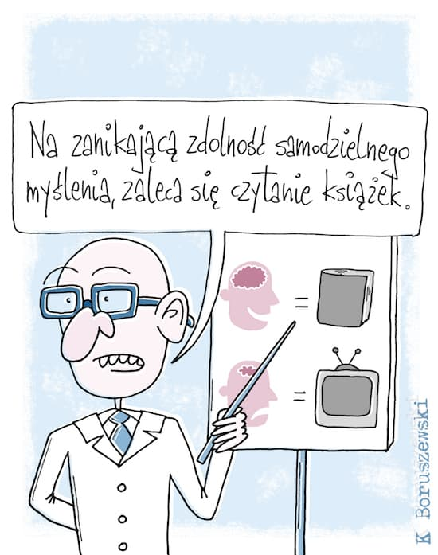

Zadanie 12.
Podaj dwa argumenty potwierdzające tezę zamieszczoną na rysunku.
- ………………………………………………………………………………………………………………………………………………………………………………………………………………………………………………………………………………
- ………………………………………………………………………………………………………………………………………………………………………………………………………………………………………………………………………………
Zadanie 13.
Które elementy rysunku podkreślają naukowy/poważny charakter zapisanej na nim wypowiedzi. Podaj dwa z nich.
……………………………………………………………………………………………………………………………………………………………………………………………………………………………………………………………………………………………………….
TEKST 4
Kornel Makuszyński
„Do młodych czytelników”
Słuchajcie urwipołcie, brzdące, basałyki¹,
Z których każdy z majtasów zbyt krótkich wyrasta:
Dość cukrów i słodyczy, precz wszystkie pierniki,
Pod choinką ma tylko książka być i basta!

Był piernik, lecz dwa razy trzasnąłeś zębami
I już nie ma piernika. Marne to są hece!
A książka, miła książka, zawsze będzie z nami
I jak żołnierz na warcie stanie w bibliotece.

Tylko skiniesz, a ona na skrzydłach przyleci
I zacznie ci cudowne opowiadać dzieje.
W dzień pochmurny jak promień słoneczny zaświeci,
A gdy ci smutno będzie, w głos się roześmieje.
http://www.zse.pila.pl/files/biblioteka/ksiazkawpoezji.pdf
1. żart. dziecko, zwykle psotne

Zadanie 14.
Kto jest nadawcą, a kto odbiorcą wiersza napisanego przez Kornela Makuszyńskiego?
Nadawca - ……………………………………………………………………………………
………………………………………………………………………………………………….
Odbiorca - ……………………………………………………………………………………..
………………………………………………………………………………………………….
Zadanie 15.
Wypisz z wiersza wszystkie określenia „młodych czytelników”.
……………………………………………………………………………………………….
Zadanie 16.
Wypisz z wiersza co najmniej trzy różne środki stylistyczne. Nazwij je.
- …………………………………………………………………………………………………………………………………………………………………………………….
- ……………………………………………………………………………………………………………………………………………………………………………………
- …………………………………………………………………………………………………………………………………………………………………………………….
Zadanie 17.
Napisz list oficjalny do wybranego autora/ autorki lektury omawianej w Twojej szkole na lekcjach języka polskiego, w którym podziękujesz mu za napisaną książkę.
……………………………………………………………………………………………………………………………………………………………………………………………………………………………………………………………………………………………………………………………………………………………………………………………………………………………………………………………………………………………………………………………………………………………………………………………………………………………………………………………………………………………………………………………………………………………………………………………………………………………………………………………………………………………………………………………………………………………………………………………………………………………………………………………………………………………………………………………………………………………………………………………………………………………………………………………………………………………………………………………………………………………………………………………………………………………………………………………………………………………………………………………………………………………………………………………………………………………………………………………………………………………………………………………………………………………………………………………………………………………………………………………………………………………………………………………………………………………………………………………………………………………………………………………………………………………………………………………………………………………………………………………………………………………………………………………………………………………………………………………………………………………………………………………………………………………………………………………………………………………………………………………………………………………………………………………………………………………………………………………………………………………………………………………………………………………………………………………………………………………………………………………………………………………………………………………………………………………………………

BRUDNOPIS
……………………………………………………………………………………………………………………………………………………………………………………………………………………………………………………………………………………………………………………………………………………………………………………………………………………………………………………………………………………………………………………………………………………………………………………………………………………………………………………………………………………………………………………………………………………………………………………………………………………………………………………………………………………………………………………………………………………………………………………………………………………………………………………………………………………………………………………………………………………………………………………………………………………………………………………………………………………………………………………………………………………………………………………………………………………………………………………………………………………………………………………………………………………………………………………………………………………………………………………………………………………………………………………………………………………………………………………………………………………………………………………………………………………………………………………………………………………………………………………………………………………………………………………………………………………………………………………………………………………………………………………………………………………………………………………………………………………………………………………………………………………………………………………………………………………………………………………………………………………………………………………………………………………………………………………………………………………………………………………………………

Wybór tekstów i ułożenie zadań: Piotr Janusz Pardo
Konsultacja: Anna Konkolewska

